【日本麻雀讲座译文】麻雀的基础2—麻雀和概率
免责声明：
以下文章的著作权等各种权利归原作者所有，翻译 By SeventhTG（XD）。如果你喜欢本文并有幸让你产生了转载的想法，请注明原作者、原文地址以及译者，谢谢。
原文地址：http://beginners.biz/kihon/kihon02.html
------------------------------------------------------------------------------------
麻将和概率：
一说到麻将的做牌，也许有人会去想“到底做那一个役呢？”。
但是我觉得这脱离了麻将的本质。
做牌的本质是凑齐4组面子+一组雀头，
以一局牌为单位的话，麻将就是比赛4个人中谁能够最快凑齐4组面子+1组雀头的游戏。
虽然最后还是要以得点来评价，但是宝牌多的话（包括赤牌），不需要手役也可以取得高的得点。
这么考虑一下现代麻将的游戏性，果然其本质不是“役”而是“形”。
这么一来，既然只有最快完成“形”的玩家才能加算点数，所以必然对速度有着一定的要求。
那么，到底怎样才能快速地和牌呢？为了解决这个问题的思考方法就叫做牌效率、牌效率的基础就是概率。
------------------------------------------------------------------------------------
例题1.该切什么好呢？
------------------------------------------------------------------------------------

考虑一下这个最简单的例子吧。
例1已经完成了3组面子和一组雀头，在凑齐最后一个面子就OK了。
切掉1饼，来2、5饼可以和牌。
切掉4饼，来2饼可以和牌。
切那一个更容易和牌是显而易见的。
------------------------------------------------------------------------------------
例题2.该切什么好呢？
------------------------------------------------------------------------------------
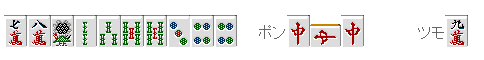
能够让手牌维持听牌（差一张牌就能和牌）状态能够打的牌只有3饼和4饼。
切3饼，听5索和4饼。
切4饼，听2饼和5饼。
不管切什么都有2种听牌，但是他们和牌的容易程度确实是不一样的。
5索和4饼由于自己手牌已经各使用了2张，因此能够和牌的张数只有4张。
而2、5饼则还剩下8张（仅仅从自己的手牌判断）。
用抓阄来打比方的话，也就是能够抽中的纸条更多。
自然张数更多的2、5饼被得到而和牌的概率更高。
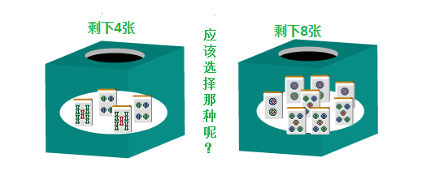
“切牌时应该为了拥有更加有利的进张概率来选择要切的牌”。
这是做牌时最基本的想法。
------------------------------------------------------------------------------------
有时候这里切掉了4饼，不久别人就打出了5索和4饼从而没能够和牌。
但即使是这样，也不要有“要是刚才切3饼就好了”这种想法。
即使打了一手错牌，有时也会有好结局的。这就是麻将啊。
请大家不要在意结果论的一时失败。切记。
------------------------------------------------------------------------------------
总结，理论
------------------------------------------------------------------------------------
1.即使是打出了最合适的一手，有时也是会失败的。这就是麻将。
2.不要因为一时成功而喜悦，也不要因为一时的失败而沮丧；要以长远的目光来进行判断。

